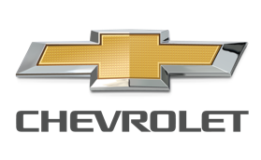
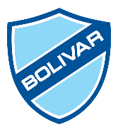
CHEVROLET Y BOLÍVAR FIRMAN UN CONVENIO DE ALTURA

La Paz, febrero de 2020.- Este martes 11 de febrero, a Hrs. 16:00, se firmó oficialmente el convenio entre la gigante automotriz Chevrolet y el Club Bolívar, lo que convierte a la marca ícono de vehículos americanos en el Main Sponsor de la academia paceña, durante la temporada 2020.
Chevrolet, como auspiciante principal, tendrá la presencia de su logo en el pecho de las diferentes indumentarias deportivas de la institución, compuestas por camisetas oficiales, alternas, prepartidos y ropa de entrenamiento, todo este material ya se encuentra listo y será puesto a la venta a través de Bolívarmania.com
El anuncio fue realizado en conferencia de prensa en las instalaciones del club académico, ubicado en la zona de Tembladerani y contó con la presencia de dirigentes, jugadores y ejecutivos de Chevrolet, quienes anunciaron que el convenio es por un año, con muchas posibilidades de ser ampliado de acuerdo con los resultados.
“Estamos muy contentos por auspiciar al club más histórico del fútbol boliviano, una academia formadora de talento y el equipo con más campeonatos nacionales en su haber, lo que le permitió ser el combinado de mayor hinchada a nivel nacional con alrededor del 40%”, mencionó Nelson Cabrera, Brand Manager de Chevrolet en Bolivia, añadiendo que es precisamente la exitosa trayectoria del club celeste lo que generó el convenio que permitirá que la reconocida firma norteamericana llegue a todos los rincones del país.
Año tras año Bolívar tiene la obligación de ser uno de los principales animadores del fútbol profesional boliviano, de esa forma es que ha conseguido sus 22 campeonatos y sus múltiples participaciones en copas internacionales, este 2020 no será la excepción y se enfrentará a Tigre y Palmeiras en la Libertadores.
“Queremos resaltar que aparte del Club Bolívar, el único equipo en el mundo que cuanta con el apoyo de Chevrolet, es el Manchester United de la Premier League Inglesa, por lo que podemos decir que Chevrolet ya no solo jugará de local en Old Trafford, sino que ahora también lo hará en el Hermando Siles”, expresó Mauricio Gotelli, Country Manager de General Motors para Bolivia.
Chevrolet se distribuye y comercializa en el mercado boliviano por Imcruz desde 1998, esa presencia se vio fortalecida por General Motors en 2017, generando nuevas acciones en el país para el posicionamiento de la marca, una de ellas es el auspicio a Bolívar.

